**AI CAMERA**

**GIẢI PHÁP CAMERA THÔNG MINH – ĐA CHỨC NĂNG**

Giải pháp Camera sử dụng công nghệ AI tiên tiến nhất, có khả năng đáp ứng các nhu cầu về kiểm soát an ninh, phân tích dữ liệu và cung cấp thông tin cho các cá nhân, doanh nghiệp.

### ***Tính năng chung***

**Kiến trúc phân tán**

Hệ thống server phân tán ở các site giúp giảm độ trễ của kết nối, giảm thời gian hồi đáp của hệ thống và tăng tính hiệu quả trong những tác vụ, đặc biệt là tác vụ cần thời gian xử lý chung nhanh chóng.

**Dự phòng tự động**

Camera tại site sẽ kết nối lên server tại chính site đó. Khi server tại site gặp sự cố, một cách tự động, Camera kết nối lại tới hệ thống server tại site khác. Việc lựa chọn Server dự phòng nào cũng được hệ thống xử lý tự động dựa trên số liệu thực của server dự phòng tại thời điểm sự cố.

**Quản trị và phân quyền tới từng camera**

Hệ thống chia người dùng theo nhiệm vụ (multi user) và khu vực (multi site). Phân quyền cho phép quản trị và truy cập dữ liệu tới từng camera trên hệ thống.

**Đa dạng thiết bị camera**

Hỗ trợ đa dạng các loại camera của các hãng khác nhau. Từ camera trong nhà, camera ngoài trời cho tới các loại camera đặc biệt như Radar Camera, Lidar camera, camera thân nhiệt v..v… đều được hỗ trợ.

**Lưu trữ linh hoạt**

Lưu trữ hình ảnh camera theo các chuẩn HD; FullHD. Không những vậy, chất lượng lưu trữ có thể cấu hình theo từng cung giờ, theo từng ngày trong tuần và từng camera.

**Theo dấu sự kiện thông minh**

Tính năng tìm kiếm sự kiện như chuyển động; khuôn mặt; phương tiện v..v.. Thời điểm sự kiện phát hiện bởi camera sẽ được đánh dấu trên thanh công cụ hiển thị để người quản trị dễ dàng tra cứu và phân tích.

**Tương tác đa dạng**

Gửi thông báo qua email; gửi thông báo lên màn hình quản trị, thậm chí đưa ra các lệnh dựa trên ngôn ngữ HTTP và kết nối API để tương tác với các hệ thống tích hợp như bộ điều khiển đa năng, phần mềm ứng dụng quản lý v..v..

**Thao tác dễ dàng trên màn hình tập trung**

Các thao tác như tìm kiếm, theo dấu sự kiện cũng như khoanh vùng phạm vi sự kiện trên camera được thực hiện trên một giao diện làm việc duy nhất. Thao tác xem lại video; Zoom in/out; tạo Zoom windows; kéo, thả, xoay màn hình video cũng được thực hiện nuột nà trên cùng một giao diện này.

### ***Ứng dụng Camera an ninh giao thông***

### ***Mô tả dài***

Được ứng dụng trong việc nhận biết và phân tích phương tiện lưu thông trên đường phố một cách chính xác và nhanh chóng, hệ thống AI Camera là cánh tay đắc lực của việc thực thi pháp luật tự động cũng như việc tổng hợp thống kê. Không những vậy, ứng dụng nhận diện biển số còn áp dụng trong các khu để xe thông minh, cửa ra vào tự động.

**Nhận diện và thống kê phương tiện**

Hệ thống có thể nhận diện chính xác phương tiện – ô tô; xe máy; xe khách cũng như người đi bộ đang lưu thông trên đường để thực hiện thống kê theo từng loại phương tiện khác nhau.

**Nhận diện biển số trực tuyến**

Biển số của phương tiện được hệ thống AI Camera nhận biết ngay khi đang chuyển động (nhận biết nhiều biển số cùng lúc) và lưu lại trong cơ sở dữ liệu với đầy đủ thông tin liên quan (tên chủ phương tiện, ngày khai thác v..v…)

**Kiểm soát vào ra tự động**

Thông tin vào ra của phương tiện cũng như việc mở cửa barrier cho phương tiện có thể được thực hiện tự động khi tích hợp AI Camera với bộ điều khiển đa năng, hệ thống barrier và phần mềm quản lý vào ra.

**Cảnh báo đối tượng dựa trên nhận diện biển số**

Bằng nhận diện biển số, hệ thống có thể đưa cảnh báo lên màn hình quản trị, gửi email cảnh báo tới người liên quan cũng như kích hoạt báo động qua đèn, còi v..v… khi phương tiện xuất hiện trong phạm vi theo dõi.

**Truy vết đối tượng chính xác nhờ nhận diện biển số**

Dấu vết di chuyển trong khu vực của đối tượng sẽ được các camera ghi lại và dễ dàng truy xuất để phục vụ phân tích an ninh. Người quản trị cũng có thể biết được chính xác đối tượng đã đi tới những đâu trong khu vực.

**Định nghĩa vi phạm và phát hiện vi phạm tập trung**

Trên giao diện quản trị tập trung, các vùng nhận biết, các chính sách vi phạm sẽ được người quản trị, hoạch định định nghĩa ra. Người quản trị đánh dấu các vùng trên video camera quan sát để mỗi khi phương tiện đi qua vùng đó sẽ được kiểm tra. Nếu vi phạm chính sách, hệ thống sẽ thống kê lại và lưu thông tin vi phạm để xử lý

**Báo cáo thống kê trực quan**

Biểu đồ, thống kê theo ngày, giờ và phân loại từng loại phương tiện sẽ được xuất ra trực quan cho người quản trị. Dựa trên những thống kê trực quan như vậy, các chính sách của nhà điều hành sẽ được thiết lập chính xác hơn nhiều cách thống kê truyền thống.

**Mô hình triển khai**

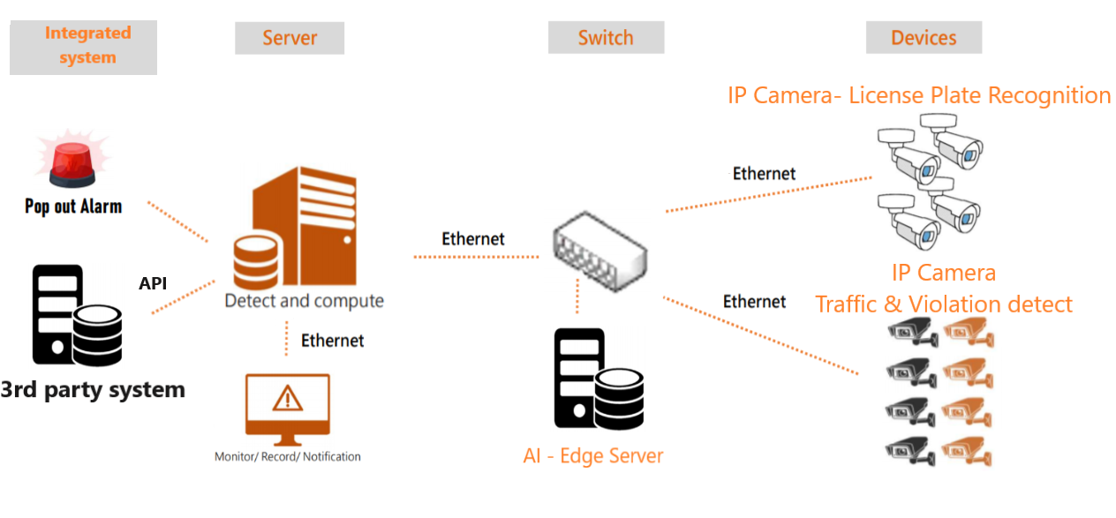

Các thiết bị camera kết nối với hệ thống server thông qua Ethernet thông thường của một hệ thống mạng. Để tăng tốc độ phản hồi, có thể triển khai Edge Server để xử lý và đẩy phàn hồi nhanh chóng. Edge Server sẽ kết nối hệ thống Server quản lý chính và tại đây, việc quản trị, đưa cảnh báo, kết nối hệ thống thứ ba được thực hiện.

### ***Ứng dụng Camera nhận diện đối tượng***

### ***Mô tả dài***

Cảnh báo đột nhập; cảnh báo cháy và truy vết đối tượng được thực hiện dễ dàng và tránh việc bỏ sót nhờ hệ thống AI Camera với các hành động phản ứng vô cùng đa dạng như còi hú; đèn; email; cảnh báo trên màn hình theo dõi an ninh tập trung. Các tòa nhà; khu công nghiệp v..v.. đặc biệt phù hợp với ứng dụng này của AI Camera.

***Nhận diện đột nhập chính xác dựa trên AI***

Định nghĩa vùng bảo vệ trên giao diện giao diện quản trị tập trung. Đồng thời, hệ thống sẽ nhận biết chính xác vật thể: người; động vật; xe cộ v…v…bằng AI và xác định những đột nhập chính xác dựa trên hoạt động của vật thể đó.

**Nhận diện chính xác từng người trong nhóm.**

Hệ thống có thể nhận diện được từng người trong nhóm xuất hiện cùng lúc tại phạm vi quan sát của camera và đưa ra các hành động cụ thể đối với từng đối tượng như thực hiện cảnh báo trên màn hình bằng pop-up; zoom in v..v..

**Cảnh báo đối tượng dựa trên nhận diện khuôn mặt**

Bằng nhận diện khuôn mặt, hệ thống có thể đưa cảnh báo lên màn hình quản trị, gửi email cảnh báo tới người liên quan cũng như kích hoạt báo động qua đèn, còi v..v… khi đối tượng xuất hiện trong phạm vi theo dõi.

**Truy vết đối tượng chính xác**

Dấu vết di chuyển trong khu vực của đối tượng sẽ được các camera nhận diện khuôn mặt ghi lại và dễ dàng truy xuất để phục vụ phân tích an ninh. Người quản trị cũng có thể biết được chính xác đối tượng đã đi tới những đâu trong khu vực.

***Phát hiện đám cháy***

Phát hiện, nhận biết đám cháy sớm (phát hiện cả lửa và khói) dựa trên Camera AI với tầm hoạt động xa (tới 20m) hơn hẳn các thiết bị cảm biến cháy thông thường. Thậm chí hệ thống có thể triển khai ngoài trời mà vẫn tránh được cảnh báo giả.

**Đa dạng trong hành động, phản ứng**

Gửi thông báo qua email; gửi thông báo lên màn hình quản trị, thậm chí đưa ra các lệnh dựa trên ngôn ngữ HTTP và kết nối API để tương tác với các hệ thống tích hợp như bộ điều khiển đa năng, phần mềm ứng dụng quản lý v..v..

**Mô hình triển khai**

### 

Các thiết bị camera kết nối với hệ thống server thông qua Ethernet thông thường của một hệ thống mạng. Để tăng tốc độ phản hồi, có thể triển khai Edge Server để xử lý và đẩy phàn hồi nhanh chóng. Edge Server sẽ kết nối hệ thống Server quản lý chính và tại đây, việc quản trị, đưa cảnh báo, kết nối hệ thống thứ ba được thực hiện.

### ***Ứng dụng Camera theo dõi chăm sóc sức khỏe***

### ***Mô tả dài***

Việc chăm sóc sức khỏe sẽ được thực hiện tốt hơn nhờ tính năng cảnh báo thông minh của AI Camera. Bằng những camera cảm biến chuyên biệt, các yêu cầu đặc thù trong ngành chăm sóc sức khỏe sẽ được đáp ứng đồng thời mang lại thuận tiện trong theo dõi và kịp thời trong phản ứng.

**Phát hiện chính xác người bị ngã**

Sử dụng AI, hệ thống nhận biết chính xác được người bị ngã (cả khi điều kiện ánh sáng yếu hoặc không sáng) và loại bỏ cảnh báo giả khi theo dõi đối tượng. Thêm nữa, camera chuyên biệt sẽ tăng độ chính xác lên rất nhiều khi nhận biết quang cảnh theo dạng 3D

**Theo dõi tín hiệu sinh học**

Nhịp tim, nhịp thở sẽ được camera radar sensor ghi lại một cách chính xác. Các ngưỡng nhịp tim, nhịp thở sẽ được người có chức năng đưa vào hệ thống ứng với từng thể trạng của đối tượng theo dõi nhằm đưa cảnh báo chính xác nhất.

**Theo dõi thân nhiệt từ xa**

Thân nhiệt của đối tượng sẽ được đo từ xa một cách chính xác (sai số nhỏ hơn 0.5 độ C) nhờ camera chuyên biệt. Hệ thống hỗ trợ việc đo lần lượt từng đối tượng hoặc đo cùng lúc nhiều đối tượng tương ứng với các bối cảnh áp dụng khác nhau.

**Bảo vệ quyền riêng tư**

Quyền riêng tư của đối tượng là một yêu cầu của ngành chăm sóc sức khỏe được AI Camera đáp ứng khi sử dụng Camera Lidar để theo dõi. Quang cảnh hiển thị chỉ là các mảng màu thể hiện không gian 3D của khu vực thay vì dữ liệu hình ảnh thông thường.

**Không cần thiết bị đeo**

Đối tượng sẽ không cần đeo bất kỳ thiết bị nào mà vẫn có thể được theo dõi về nhịp tim; nhịp thơ; giám sát cảnh báo khi xảy ra hiện tượng ngã trong khu vực.

**Cảnh báo tức thì và đa dạng**

Ngay khi phát hiện sự việc như đối tượng ngã, có những bất thường trong nhịp tim; nhịp thở, hệ thống sẽ gửi cảnh báo tới các người liên quan như bác sỹ, điều dưỡng, người nhà v..v… thông qua đèn báo; còi hú; email và cảnh báo qua điện thoại thông minh

**Mô hình triển khai**

### 

Các thiết bị camera chuyên dụng kết nối với hệ thống server thông qua Ethernet thông thường của một hệ thống mạng. Để tăng tốc độ phản hồi, có thể triển khai Edge Server để xử lý và đẩy phàn hồi nhanh chóng. Edge Server sẽ kết nối hệ thống Server quản lý chính và tại đây, việc quản trị, đưa cảnh báo, kết nối hệ thống thứ ba được thực hiện.